
Za ponedeljak 15.12.2008.

STIŽU KOLEKTIVNI UGOVORI I POMOĆ
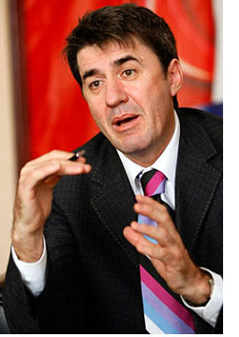
Ministar prosvete dr Žarko Obradović najavio je da će ove nedelje biti potpisani posebni kolektivni ugovori za zaposlene u obrazovanju. „Mislim da je ostao mali broj nerešenih pitanja, tako da ćemo, nakon razgovora sa ministrom rada i socijalne politike Rasimom Ljajićem i predstavnicima tri reprezentativna sindikata obrazovanja, posebne kolektivne ugovore potpisati tokom naredne nedelje”, rekao je Obradović za agenciju Beta. Tim ugovorima se utvrđuju uslovi rada zaposlenih u prosveti iduće godinu. Iznos jednokratne novčane pomoći koju bi do kraja godine trebalo da dobiju svi zaposleni u obrazovanju, prema rečima ministra, biće utvrđen pošto se, sa predstavnicima Ministarstva finansija, utvrdi kolika je ušteda ostvarena u ovogodišnjem budžetu Ministarstva prosvete. “Postoji ideja da taj iznos bude različito podeljen, da oni sa manje primanja dobiju više, a oni sa većim zaradama manje. Hoćemo da čujemo i sve predloge sindikata i zajedno sa njima dođemo do dogovora”, kazao je Obradović. Prema rečima ministra, škole u Srbiji mogu da počnu zimski raspust 31. decembra, ali će taj dan morati da nadoknade jer je radni.
Obradović je rekao da će dopis sa takvim obaveštenjem uskoro biti prosleđen školama u Srbiji.

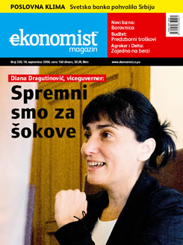
POSLEDNJA PONUDA

Ministarstva finansija i prosvete ponudili su:
1. Da se do kraja ove godine svim zaposlenim nenastavnim radnicima zaključno sa V stepenom stručnosti isplati jednokratni iznos od 8.000 dinara, a ostalim zaposlenima po 5.000 neto na ime ostvarenih ušteda u 2008. godini.
2. Da se u 2009. godini svim korisnicima budžeta u javnom sektoru plate povećaju od aprilskih zarada za 2%, i oktobarskih za 6%
3. Da se do kraja naredne nedelje potpišu Posebni kolektivni ugovori
Tzv. reprezentativni sindikati (reprezentativnost im istekla 12. septembra) smatraju da se “ne može ostvariti više od navedenog”, a smatra suprotno “svakako to i treba da obrazloži”. Uplašeni za opstanak vlade navode u svom saopštenju od petka da je “ovo u situaciji kada je dalji opstanak Vlade neizvestan i kada Skupština lični na sve drugo samo ne na parlament, jedino i stvarno moguće ostvariti”.
Drugim rečima potpisivanje je na redu.
Inače, u budžetu za 2009. godinu prosveti je dodeljeno nešto manje od 108 milijardi dinara ili samo 1,5% više nego u 2008. godini. Zbog toga je svaki razgovor o povećanju plata za još 5% u ovoj godini realno neodrživ, smatraju “reprezentativni” iz razloga što za održavanje nivoa plata iz oktobra 2008. u 2009 godini bez ikakvog povećanja nedostaje 4,3 milijarde, a sa povećanjem od 5% u novembru nedostajalo bi 9,3 milijardi, a budžetom za 2009. godinu prosveta je dobila samo 1,7 milijardi više nego 2008. godine.
Preraspodelom unutar raznih pozicija, i smanjenjem zarada na Kosovu, sa 1:2 na 1:1,5 pokriven je manjak za održavanje nivoa plata iz oktobra 2008. godine, a rigoroznom kontrolom koja je u toku, obezbediće se još 2 milijarde, kako bi se plate u 2009. godini povećale do nivoa projektovane inflacije od 8%.
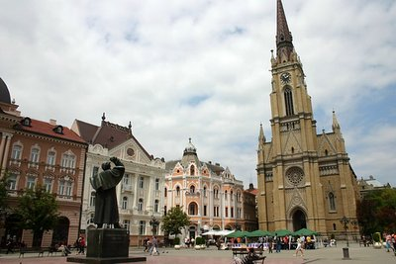
NOVOSAĐANI NAJUREDNIJE PLATIŠE

Građani Novog Sada najurednije u zemlji plaćaju svoje obaveze za komunalije, grejanje, struju i telefon. Najgore platiše su u Nišu i na jugu Srbije. '”U glavnom gradu Vojvodine naplativost računa za skoro 140.000 domaćinstava je 90%, a bez dana zakašnjenja je 45.000 porodica'”, izjavila je portparolka JP “Informatika” Gordana Galešev.
Najbolja je naplata telefonskih računa koja iznosi čak 98%. Ipak, očekuje se da će značajnija kašnjenja u plaćanju i gomilanja računa biti od naredne godine kada uslede najavljena poskupljenja centralnog grejanja.

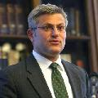
MMF ODLOŽIO ODLUKU O POMOĆI SRBIJI

Guverner NBS Radovan Jelašić izjavio je u petak kako će Bord direktora Međunarodnog monetarnog fonda (MMF) najverovatnije sredinom januara iduće godine odlučivati o novom aranžmanu sa Srbijom. “Iz tehničkih razloga odložena je sednica Borda direktora MMF-a koja je najavljivana za 19. decembar, a na kojoj je trebalo da se odobri aranžman sa Srbijom” rekao je Jelašić. Jelašić je naglasio da je uslov MMF-a za odobravanje tog aranžmana potpisivanje dvaju memoranduma između NBS i Vlade Srbije. Do sredine januara NBS i Vlada treba da potpišu memorandume o odgovornosti u ostvarivanju ciljane inflacije u 2009. godini od osam posto, s mogućim odstupanjem od dva procenta, kao i memorandum o stabilnosti finansijskog sektora – rekao je guverner.
Prema njegovim rečima, u memorandumu koji će se odnositi na inflaciju treba da bude navedeno u kojoj će meri vlada preuzeti odgovornost za cene koje kontroliše država. U drugom memorandumu, vezanom za finansijski sektor, treba da se predvidi odgovornost NBS i vlade u slučaju da se stabilnost tog sektora naruši usled nepredviđenih okolnosti. Jelašić je naglasio da je ukupan finansijski sektor u Srbiji stabilan, što se mora dodatno učvrstiti i potpisivanjem tog memoranduma.
Trebalo je da Bord Međunarodnog monetarnog fonda na sednici 19. decembra donese odluku prema kojoj bi se Srbiji, u skladu sa sporazumom postignutim sa srpskom vladom sredinom novembra, omogućio zajam od 520 miliona dolara. Naravno, prema dogovoru, Srbija bi taj novac uzela samo u slučaju preke potrebe. Ipak, uslov za dobijanje te pomoći jeste da Srbija do sednice Borda direktora MMF-a usvoji budžet za 2009. godinu. U međuvremenu je Vlada Srbije usvojila budžet za narednu godinu, a premijer Mirko Cvetković objasnio je kako je to dovoljno za stendbaj aranžman sa MMF-om, što bi značilo da nije neophodno da isto učini Narodna skupština.

SIGURNA KUĆA I U PANČEVU

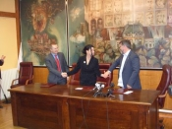
“Želimo da do 2012. širom Vojvodine stvorimo sigurne kuće koje će imati zaštitničku i preventivnu ulogu u borbi protiv zlostavljanja žena i neravnopravnosti polova”, rekao je u Pančevu pokrajinski premijer Bojan Pajtić.
On je zajedno sa generalnim direktorom RTV B92 Veranom Matićem i gradonačelnicom Pančeva Vesnom Martinović potpisao pismo o namerama za saradnju u izgradnji sigurne kuće u Pančevu.

NAGRADE NAJUSPEŠNIJIM UČENICIMA

Najuspešniji daroviti učenici osnovnih i srednjih škola širom Vojvodine, njih 35, koji su postigli vrhunske rezultate na takmičenjima u zemlji i inostranstvu prošle i ove godine – biće i novčano nagrađeni za te uspehe, na svečanosti 18. decembra u Izvršnom veću Vojvodine. Pokrajinski sekretar za sport i omladinu Modest Dulić najavio je da će se učenicima i njihovim mentorima dodeliti ukupno 35 nagrada.

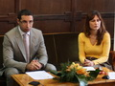
Banka Inteza darovaće učenicima po deset hiljada dinara, DDOR po mobilni telefon, a talentovani đaci dobiće i knjige i druge nagrade. Na svečanosti u četvrtak, sedmoro prošlogodišnjih laureata dobiće i specijalne pohvale, jer su i ove školske godine postigli vrhunske rezultate na domaćim i međunarodnim takmičenjima. Pokrajinskim školama biće upućene pohvale za 70 uspešnih darovitih učenika, uglavnom mlađeg uzrasta, koji su takođe postigli zapažene uspehe.
Nagrade darovitim učenicima iz Vojvodine koji su postigli vrhunske rezultate iz oblasti nauke, tehnike, umetnosti i sporta dodeljuju se od 1997. godine pod pokroviteljstvom Izvršnog veća Vojvodine. Pokrajinski sekretar za sport i omladinu Modest Dulić rekao je kako je neophodno neprestano ulagati u talentovane đake. “Putem Akcionog plana politike za mlade promovišemo talente i finansiramo organizacije u kojima oni učestvuju. S druge strane, u okviru budžeta, finansiramo i pojedinačne zahteve škola u Vojvodini. Na primer, dešavalo se da izađemo u susret zahtevima škola za kupovinu nekog instrumenta koji puno košta, a potreban je talentovanom detetu koje se već istaklo na takmičenjima. Finansiramo i odlazak darovitih učenika na takmičenja, zatim nabavku neke specifične opreme neophodne za njihovo usavršavanje” – rekao nam je Dulić i dodao kako je sekretarijat za te potrebe ove godine obezbedio 13 miliona dinara. Prema njegovim rečima, ta bi sredstva ubuduće trebalo da budu i veća, što će zavisiti od materijalnih mogućnosti, tj. plana budžeta za narednu godinu. Prema njegovim rečima, za iduću godinu planirano je i osnivanje fonda odakle bi se izdvajao novac za decu slabijih materijalnih mogućnosti.

SREDSTVA POLJOPRIVREDNIM ŠKOLAMA
U postupku realizacije Programa zaštite, uređenja i korišćenja poljoprivrednog zemljišta na teritoriji Vojvodine u 2008. godini, nakon sprovedenog konkursa, u Pokrajinskom sekretarijatu za poljoprivredu, vodoprivredu i šumarstvo, zaključeni su ugovori o dodeli sredstava za navodnjavanje sa srednjim poljoprivrednim školama iz Zrenjanina, Vršca, Futoga, Sombora Bačke Topole i Crvenke.
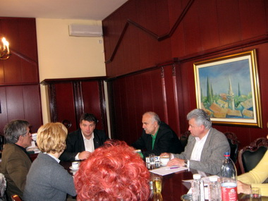
Školama je dodeljeno 4.741.511,00 dinara za nabavku opreme za navodnjavanje. U nabavci opreme, Pokrajinski sekretarijat za poljoprivredu, vodoprivredu i šumarstvo učestvuje sa 65 procenata, a škole sa 35 odsto sredstava.

DINAR KLIZI NANIŽE

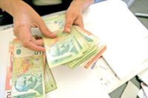
Dinar je ponovo oslabio za 1,7 odsto ili za dinar i po, tako da će danas (ponedeljak), zvanični srednji kurs evra iznositi 87,6 dinara, objavila je Narodna banka Srbije (NBS).
Kurs domaće valute u padu je već četvrti dan za redom, posle perioda jačanja od skoro nedelju dana i to kada je NBS najavila mere za povećanje devizne likvidnosti bankaka i ponovnog organizovanja “fiksing” sastanka međubankarskog deviznog tržišta.
Guverner Radovan Jelašić izjavio je da će naredne godine tržište odrediti da li će kurs biti u proseku 85 dinara prema evru.

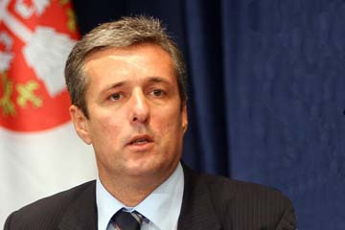
I PORED KRIZE NEZAPOSLENH MANJE!

Nezaposlenost u Srbiji manja je nego lane uprkos posledicama svetske finansijske krize, rekao je direktor Nacionalne službe za zapošljavanje (NSZ) Vladimir Ilić. Na svečanoj dodeli priznanja najboljem direktoru filijale NSZ-a i najuspešnijim preduzetnicima u 2008. godini, povodom 14. decembra – Dana Nacionalne službe za zapošljavanje, on je kazao kako je ta služba “spremna da odgovori eventualnim posledicama ekonomske krize i u narednom periodu”.
Priznanja su uručena direktorki filijale u Kragujevcu Ljiljani Petrović – najbolji menadžer NSZ-a, državnoj sekretarki Ministarstva ekonomije i regionalnog razvoja Vesni Kovač, direktorki Fonda za razvoj Oliveri Božić i direktorki Republičkog zavoda za zdravstveno osiguranje Svetlani Vukajlović, kao i savetniku direktora republičkog fonda za penzijsko i invalidsko osiguranje Bati Pejoviću. Prvi put od osnivanja, Nacionalna služba za zapošljavanje ustanovila je nagrade za najuspešnije preduzetnike u sedam kategorija kako bi istakla njihov doprinos smanjenju nezaposlenosti u Srbiji.

IZMEŠTANJE VRTIĆA


Zbog nedavnog obrušavanja zida u dvorištu vrtića “Sigridrug”, u “Radosnom detinjstvu” pokrenuli su inicijativu da se tri objekta Predškolske ustanove, smeštena u starim kućama, presele u bezbednije zgrade. U pitanju su vrtići “Lane” u ulici Heroja Pinkija, “Bubica” u ul. Pap Pavla i “Pčelica” u ul. Laze Kostića, koji su u daleko gorem stanju u odnosu na vrtić u čijem se dvorištu obrušio zid.
Izmeštanje školice “Sigridrug”, u kojoj se dvorišni zid srećom obrušio tokom vikenda, se ne planira, obnova će biti završena u narednih nekoliko dana.

LIZ OPONAŠA MAJKLA

Poznato je da je vremešna (76) Elizabet Tejlor velika prijateljica s pop pevačem Majklom Džeksonom (50), a kako pišu američki mediji, u poslednje vreme Elizabet sve češće imitira kontroverznu pop ikonu. Ovih dana Tejlorova je posetila holivudski gej restoran s kaubojskim šeširom i čizmama. Imala je jarkocrveno našminkana usta i okrugle sunčane naočare. Uz pomoć pratnje teško je izašla iz limuzine i sela u invalidska kolica, u kojima su je uneli u restoran, gde je izvela imitaciju Majkla Džeksona. Legendarna glumica boluje od dijabetesa i ima problema sa srcem, zamenila je oba kuka, a nedavno je operisala i tumor na mozgu. Uprkos tome bila je raspoložena i vedro pozdravila prisutne odlazeći kući.

PERES AUTOR HIMNE MIRA



Tri učesnika Evrovizije 2008. godine snimila su pesmu čiji je autor predsednik Izraela Šimon Peres. Jelena Tomašević iz Srbije, Izraelac Boaz Mauda i Jermenka Sirušo u Jerusalimu su snimili i spot za pesmu koja nosi poruku mira. Pesma će biti predstavljena početkom 2009. godine, uoči narednog Eurosonga, koji će biti održan u Moskvi. Rusija je dobila čast da bude domaćin prestižnog takmičenja pobedom Dime Bilana i pesme “Believe” u Beogradu. “Prava je čast poslati poruku mira celom svetu, putem univerzalnog jezika muzike. U Jerusalimu su nas divno dočekali, posetili smo i Zid plača, i ostavili svoje želje”, rekla je Jelena Tomašević. Troje učesnika koji su otpevali poruku mira bili su visoko plasirani na Eurosongu u Beogradu. Sirušo je s pesmom “Qele, qele” bila četvrta, Jelena i “Oro” zauzeli su šesto mesto, dok je Boaz s pesmom “Fire in your eyes” bio deveti. Naredno, rusko izdanje “Evrovizije” biće potpomognuto beogradskim iskustvom uspešne organizacije ovogodišnje Evrovizije u Srbiji, poručili su u Moskvi. Kako je rečeno, uspešna realizacija Evrovizijske pesme u glavnom gradu Srbije poslužiće kao primer Rusima, koji će, ako bude potrebe, platiti ovdašnje stručnjake kako bi im pomogli u realizaciji ovako skupog i zahtevnog projekta.

NA BALKANU OBELEŽEN DAN PROTIV AIDS

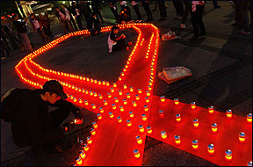
Mnoge zemlje na Bakanu obeležile su 1. decembar Svetski dan borbe protiv AIDS-a nastojanjima da povećaju svest o virusu HIV. Hrvatska vlada je najavila da planira pokretanje kampanje širom zemlje sa ciljem da edukuje mlade o AIDS-u. Hrvatski statističari saopštili su da u Hrvatskoj živi 550 pacijenata zaraženih HIV-om, od kojih su 80 odsto muškarci. U Srbiji su aktivisti nudili besplatno testiranje na HIV i zdravstvene konsultacije, protestujući protiv diskriminacije onih koji su HIV pozitivni. Trenutno takvih osoba u Srbiji ima oko 2.000, dok u Grčkoj ta cifra iznosi 10.000. U Turskoj je oko 3.000 osoba HIV pozitivno. U Makedoniji je prošle godine kod osam osoba ustanovljen AIDS. Albanija je zabeležila 35 novih slučajeva HIV-a za godinu dana, čime se ukupan broj zaraženih u zemlji popeo na 391. Eksperti u Bugarskoj procenjuju da je 4.000 građana nesvesno svog pozitivnog HIV statusa; vlada je registrovala 111 novih slučajeva HIV-a u 2008. godini, čime njihov ukupni broj u zemlji iznosi 926.

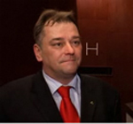
BEZ NOVOGODIŠNJEG KOKTELA U SKUPŠTINI

Predsednik Skupštine AP Vojvodine Šandor Egereši doneo je odluku da ove godine ne organizuje tradicionalni novogodišnji prijem predsednika pokrajinskog parlamenta. “Zbog teške ekonomske situacije, koja sve više pogađa i našu zemlju, odlučio sam da ove godine ne organizujem tradicionalni novogodišnji koktel u Skupštini AP Vojvodine. Smatram da sve državne i pokrajinske institucije i funkcioneri ličnim primerom i merama štednje moraju da pokažu spremnost i odlučnost da, zajedno za građanima Vojvodine, prebrode nastalu ekonomsku krizu” - saopštio je Egereši.
Predsednik vojvođanskog parlamenta dodao je i da će umesto novogodišnjeg prijema organizovati susret sa bivšim predsednicima Skupštine AP Vojvodine, kako bi saslušao njihova iskustva i u narednom periodu još više unapredio rad pokrajinske skupštine.

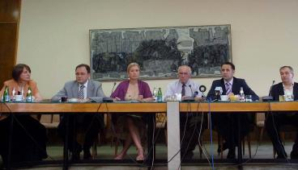
DA I SES ŠTEDI

Industrijski sindikat (bivši GSM “Nezavisnost”) je pozdravio zalaganje državnog vrha i Vlade Republike Srbije da se na svim nivoima štedi i naveo da bi lični primer štednje članova Socijalno-ekonomskog saveta Republike Srbije bio dragocena vodilja svima koje zastupaju i čiji interes navodno brane. ISS je stoga i zatražio da se;
1.Objavi (neće biti lako smatraju u ISS) kolika su primanja na nivou Socijalno ekonomskog saveta svih onih koji u njegovom radu učestvuju i za taj rad dobijaju finansijske nadoknade.
2.Omogući uvid u primanja članova Upravnih i Nadzornih odbora tripartitnih tela i podatak koliko pojedinci pokrivaju mesta u tripartitnim telima.
3.Prikažu sva sredstava koja su socijalni partneri dobili po raznim osnovama, za kakve namene i projekte i kako su se ta sredstva zaista potrošila. Moraju postojati neki izveštaji, smatraju kolege iz ISS jer, se radi se parama građana Srbije.
4.Ograniče primanja svih onih koji su angažovani u SES-u i oko njega na visinu minimalne zarade (13 572,00 dinara) koju inače određuje SES, a koja je upravo po njihovom mišljenju dovoljna da se preživi jedan mesec. Ako od toga žive nekoliko stotina hiljada radnika Srbije onda mogu i gospoda iz SES-a.
Industrijski sindikat Srbije stoji čvrsto na stanovištu da je ovo ne samo pravedan već i moralno opravdan način da se globalna finansijska problematika uvaži i od strane članica Socijalno ekonomskog saveta i ispuni ona čuvena „ne pitaj šta država može uraditi za tebe već šta ti možeš uraditi za državu“.

ZBOG NEREDA MINISTAR PODNEO OSTAVKU
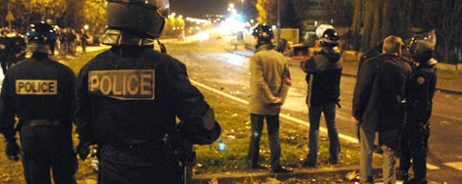
Ministar unutrašnjih poslova Prokopis Pavlopulos podneo je ostavku posle niza nereda koji su potresli zemlju. Premijer Kostas Karamanlis je međutim odbio da prihvati ostavku.
Podsećamo da su neredi izbili u Atini, Solunu i drugim gradovima u prošlu subotu uveče, nakon što je policija ubila 16-godišnjeg dečaka. Prema rečima svedoka, dva dečaka bacala su kamenje i molotovljeve koktele na policijsko vozilo u četvrti Ezarkija u grčkoj prestonici. Policajac koji se nalazio u vozilu usmrtio je jednog od tinejdžera. Incident je izveo na ulice više stotina mladih koje je policija rasterala suzavcem. “U toku je istraga i osobe za koje se utvrdi da su odgovorne biće kažnjene”, rekao je Pavlopulos.
Neredi, koji su se pretvorili u političke sukobe i na momente u anarhiju, traju i dalje.

PREKOGRANIČNA SARADNJA
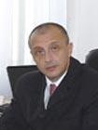

Potpredsednik Skupštine AP Vojvodine Siniša Lazić i direktor Kancelarije za evropske poslove Predrag Novikov, učestvovovali su na Međunarodnoj konferenciji o prekograničnoj saradnji, koja je 10. decembra održana u Budimpešti. Na konferenciji su govorili predstavnici zemalja iz našeg regiona, u kojima se sprovode programi prekogranične saradnje. Predstavljeni su rezultati najboljih projekata koje je Mađarska realizovala zajedno sa Slovačkom, Hrvatskom i Srbijom, kao i planovi za nastavak saradnje u narednom periodu.
Govoreći o programima prekogranične saradnje, potpredsednik pokrajinskog parlamenta Siniša Lazić je rekao da se oni uspešno sprovode, s ciljem da se uspostave dugoročne veze između ljudi sa obe strane granice i da se unapredi kvalitet njihovog života, putem saradnje u oblasti nauke, kulture, ekonomije, zaštite životne sredine i bezbednosti. “Takođe, kroz postupak apliciranja i realizacije projekata, naši ljudi imaju priliku da steknu značajno iskustvo u korišćenju fondova Evropske unije”, kazao je Lazić. Potpredsednik Skupštine AP Vojvodine je podsetio da je programom prekogranične saradnje Srbija - Mađarska, pokrivena celokupna teritorija AP Vojvodine i da je nakon uspešne dvogodišnje saradnje, u periodu od 2004. do 2006. godine, izrađen programski dokument na osnovu koga su utvrđeni prioriteti saradnje od 2007. do 2013. godine.
Tokom konferencije, pomenuti su najznačajniji projekti koje su realizovale Srbija i Mađarska. Između ostalog, to su Projekat razvoja kompjuterizovanih metoda u podučavanju matematike i prirodnih nauka, na Prirodnomatematičkom Fakultetu u Novom Sadu i Projekat regionalnog ispitivanja vodenih resursa u okviru održivog razvoja, čija je vrednost oko 120. hiljada evra i kojim rukovodi novosadski Univerzitet. U gradu Somboru navedeni su brojni projekti koji se uspešno realizuju.”Prekogranični program upravljanja otpadom”, u vrednosti od 84. hiljade evra, “Biciklistička staza duž Dunava”, čija prva faza realizacije iznosi čak 270. hiljada evra, zatim “Kultura i priroda, za bolji kvalitet života”, sa oko 73. hiljade evra. Pored toga, značajna sredstva su dobili Pedagoški fakultet, srednja Ekonomska škola, srednja Tehnička škola i Aero klub iz Sombora, i to za projekte koje se realizuju sa srodnim ustanovama u susednoj Baji. Za program razvoja zajedničke borbe protiv poplava, od Bezdana do granice, izdvojeno je 73. hiljade evra, dok je Regionalni centar za razvoj malih i srednjih preduzeća iz Subotice, dobio 79. hiljada evra.

